ПРИЛОЖЕНИЕ № 24
к решению городской Думы Краснодара
от__________________№_____________

АДМИНИСТРАЦИЯ МУНИЦИПАЛЬНОГО ОБРАЗОВАНИЯ ГОРОД КРАСНОДАР

Схема размещения рекламных конструкций
на земельных участках, находящихся в муниципальной собственности
муниципального образования город Краснодар
или государственная собственность на которые не разграничена
(по улице им. Гоголя)

2013
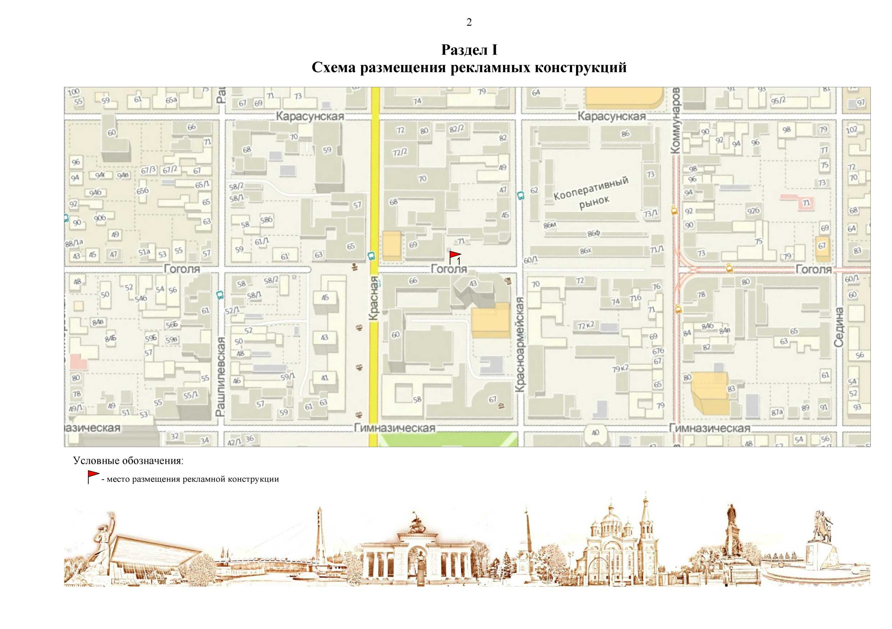
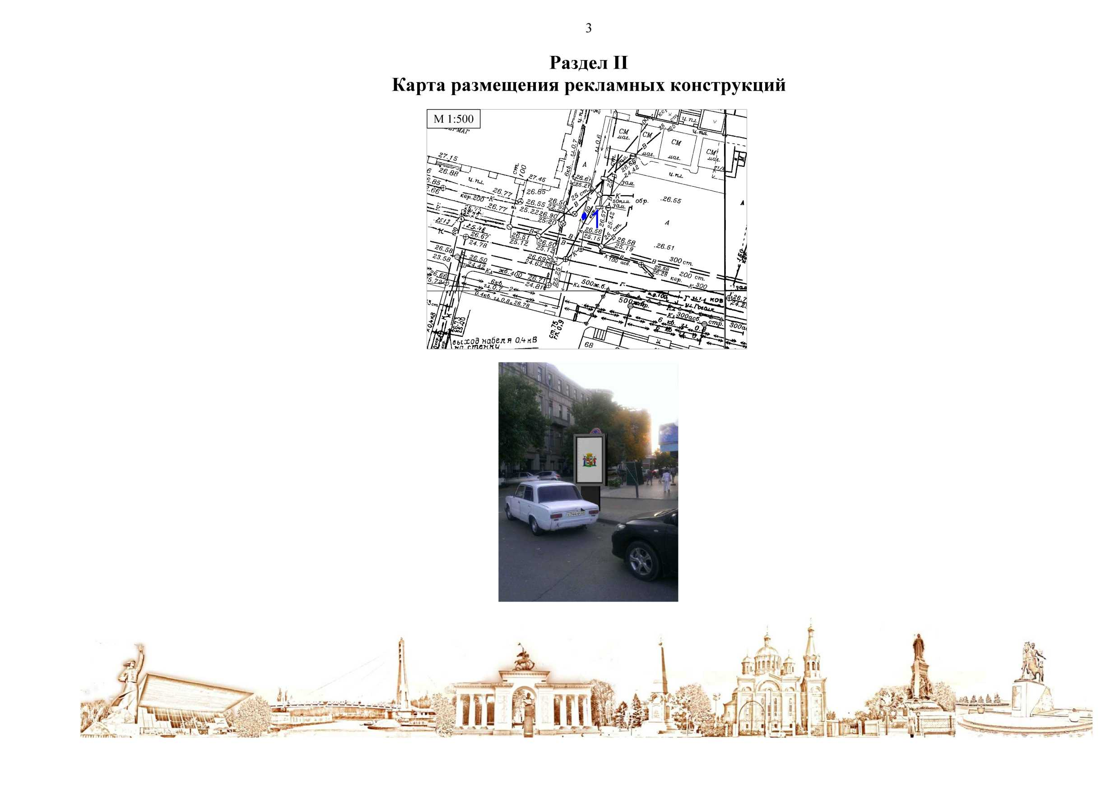
Раздел III
Типы и виды рекламных конструкций

Пилон – двухсторонняя рекламная конструкция малого формата с внутренним подсветом, двумя информационными полями, размер каждого из которых составляет 1,2 x 1,8 м. Площадь информационного поля рекламной конструкции определяется общей площадью его внешних поверхностей. Пилон предназначен для размещения рекламы, социальной рекламы и праздничной информации. Информация на рекламных конструкциях должна размещаться с соблюдением требований законодательства о государственном языке Российской Федерации.Пилон должен иметь маркировку с указанием владельца, номера его телефона, номера и даты разрешения на установку и эксплуатацию рекламной конструкции. Конструктивные элементы жёсткости и крепления (болтовые соединения, элементы опор, технологические косынки и т.п.) рекламной конструкции должны быть закрыты декоративными элементами. Каркасная рама должна закрывать пространство между рекламными поверхностями. Внешняя поверхность должна иметь декоративное обрамление вокруг информационного поля. В случаях установки рекламной конструкции без заглубления фундамента, такой фундамент должен быть закрыт декоративными элементами.

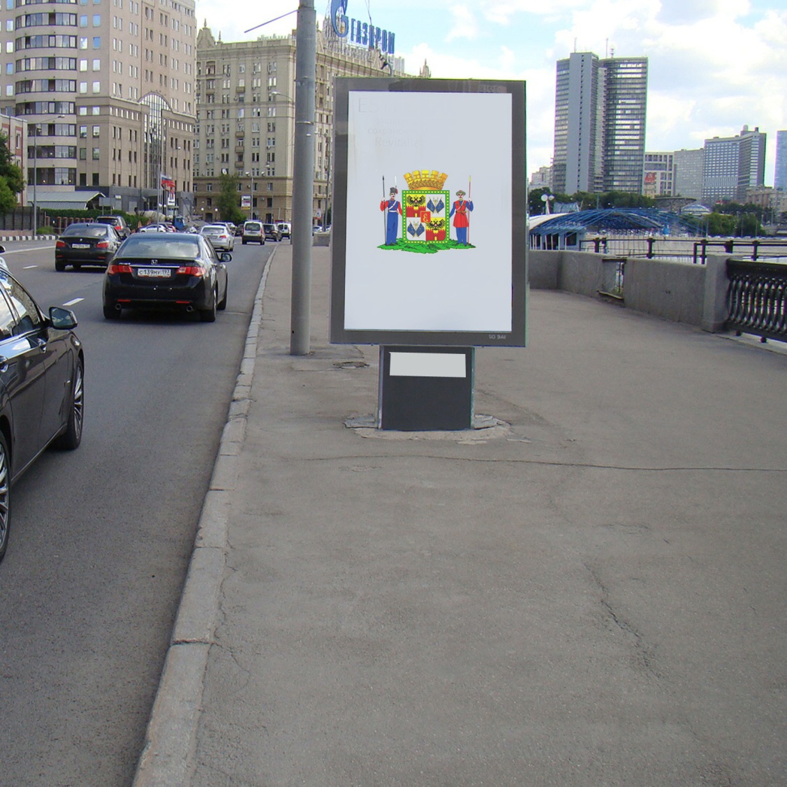

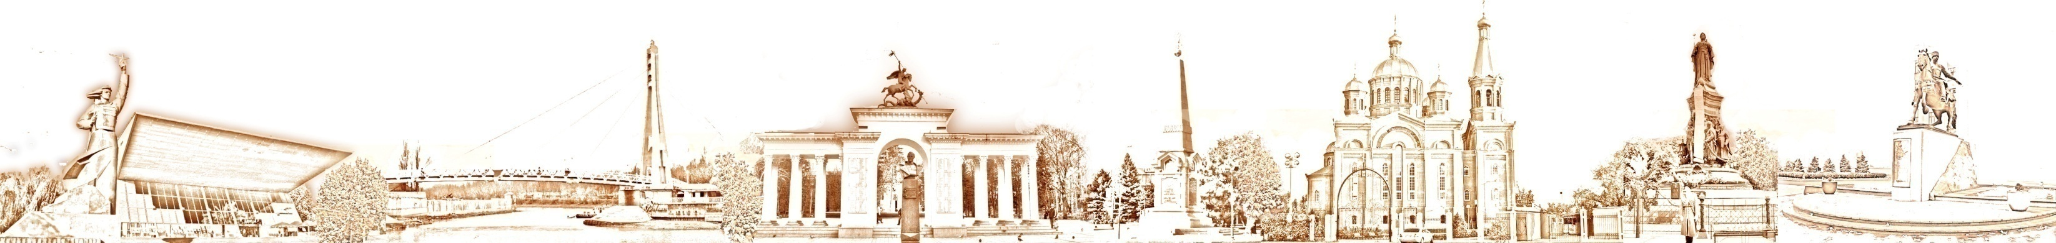
владелец рекламной конструкции, телефон оператора, номер и дата разрешения на установку и эксплуатацию рекламной конструкции
Раздел IV
Перечень рекламных конструкций по ул. им. Гоголя

№ п/п | Тип и вид рекламной конструкции | Количество сторон | Площадь информационного поля, кв.м | Адрес рекламной конструкции | Способ доведения до потребителя рекламных сообщений | Победитель
1. | Пилон | 2 | 4,32 | ул. Гоголя (рядом с № 69) | Неподвижный | ООО «Арт Сайд»

Раздел V
Технические характеристики рекламных конструкций

Пилон – рекламная конструкция должна быть спроектирована, изготовлена и установлена в соответствии с требованиями строительных норм и правил, правил устройства электроустановок, технических регламентов, санитарных норм и правил (в том числе требований к освещённости, электромагнитному излучению и пр.), с требованиями пожарной безопасности, законодательства Российской Федерации об объектах культурного наследия (памятниках истории и культуры) народов Российской Федерации, их охране и использовании и других нормативных актов, содержащих требования к рекламным конструкциям.

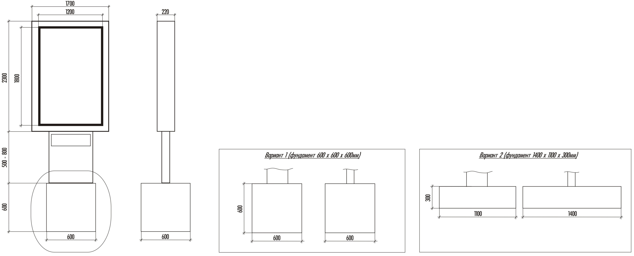

Размеры фундаментов ориентировочные, могут меняться в зависимости от проектной документации рекламной конструкции.

1. Общие требования и характеристики.
Для размещения пилона разрабатывается проектная документация с целью обеспечения безопасности при ее установке, монтаже и эксплуатации.
В основе пилона лежит внутренний стальной каркас и короб, выполненный из алюминиевого профиля высокого качества.
Расположение рекламного поля: вертикальное.
Количество информационных полей: два.
Количество опорных стоек: одна.
Рекламная конструкция ставится на заглублённом фундаменте (в случае невозможности установки рекламной конструкции на заглублённом фундаменте, допускается установка рекламной конструкции без заглубления фундамента). Информационная панель представляет собой алюминиевый короб, закреплённый на усиленный стальной каркас прочности. Опорная стойка прямоугольной формы должна быть декоративно облицована конструкционными алюминиевыми профилями или пластиковыми профилями.В качестве заполнения створной рамы используется антивандальный материалтолщиной 6 мм: стекло каленое, поликарбонат, оргстекло.
Основной цвет рекламной конструкции: серый. Покрытие рекламной конструкции - порошковое напыление с антикоррозионными ингибиторами.

2. Размеры.
Размер информационного поля: 1200 х 1800 мм.
Внешний габарит рекламной панели: не более 1700 х 2300 мм.
Расстояние между информационным полем и уровнем земли: 500 - 800 мм.
Размер облицовки опорной стойки: 400 - 760 мм.

3. Подсвет рекламной конструкции.
Рекламная конструкция должна иметь внутренний подсвет.

4. Технология замены изображения.
Размещение бумажного постера или винилового полотна.

5. Доведение до потребителя рекламных сообщений.
Доведение до потребителя рекламных сообщений на пилонах может производиться:
с помощью неподвижных полиграфических постеров;
с помощью демонстрации постеров на динамических системах смены изображений (роллерных системах), обеспечивающих последовательную вертикальную прокрутку плакатов.

